(19) KG |  | (11) | 100 | (13) | U (46) 30.01.2010
(51) | B65D 17/00 (2009.01)

(12) ОПИСАНИЕ ПОЛЕЗНОЙ МОДЕЛИ
к патенту Кыргызской Республики

ГОСУДАРСТВЕННАЯ СЛУЖБА
ИНТЕЛЛЕКТУАЛЬНОЙ СОБСТВЕННОСТИ
КЫРГЫЗСКОЙ РЕСПУБЛИКИ

(19) KG (11) 100 (46) 30.01.2010

(21) 20080003.2
(22) 08.07.2008
(46) 30.01.2010, Бюл. №1
(71)(73) Республиканская детская инженерно-техническая академия "Алтын Туйун" (KG)
(72) С.Г. Степанов; Нурланбек уулу Айбек; А.М. Ибрагимов (KG)
(56) Патент US 6015061, (А) кл. B65D 43/02, 43/06, 43/08, 43/10, 75/52, 75/58, 77/10, 77/20, 2000
(54) Крышка для емкости
(57) Крышка для ёмкости относится к товарам народного потребления и предназначена для закрывания горловин различных ёмкостей. Задача полезной модели состоит в создании крышки, которую легко было бы снимать, прилагая значительно меньшее усилие. Задача решается тем, что крышка для ёмкости, содержащая пластину с жёстко соединенным с ней бортиком, дополнительно снабжена кронштейном, жёстко соединенным с бортиком, при этом на внешней стороне пластины выполнен фиксатор. Применение предложенной крышки позволяет обеспечить удобство съёма крышки и снизить прилагаемое при этом усилие. Кроме этого, применение фиксатора позволяет устранить скольжение пальца при опоре в случае, если внешняя сторона пластины крышки по каким-либо причинам скользкая. 1 н.п. ф-лы, 2 ил.

Полезная модель относится к товарам народного потребления и предназначена для закрывания горловин различных ёмкостей.
Известна многофункциональная крышка, содержащая плоский закрывающий участок и бортик, проходящий вниз от закрывающего участка (Патент US 6015061, (А) кл. B65D 43/02, 43/06, 43/08, 43/10, 75/52, 75/58, 77/10, 77/20, 2000).
Недостатки известной крышки, обусловленные ее конструктивным исполнением, состоят в неудобстве съёма крышки (сложно «зацепиться» за крышку), так как необходимо прилагать значительное усилие, поскольку в целях обеспечения герметичности, крышка устанавливается на банке на тугой посадке, например, при консервации.
Задача полезной модели состоит в создании крышки, которую легко было бы снимать, прилагая при этом значительно меньшее усилие.
Задача решается тем, что крышка для ёмкости, содержащая пластину с жёстко соединенным с ней бортиком, дополнительно снабжена кронштейном, жёстко соединенным с бортиком, при этом на внешней стороне пластины выполнен фиксатор.
Удобство открывания ёмкости и снижение прилагаемого усилия обеспечивается тем, что крышка дополнительно снабжена кронштейном, жёстко соединенным с бортиком, что позволяет прилагать усилие к кронштейну, удобно располагая палец на нем, а также выполнением фиксатора на внешней поверхности пластины, что позволяет другим пальцем опираться на фиксатор в месте, в котором обеспечивается оптимальная точка опоры для руки. Такое место расположения для пальца вместе с оптимальной точкой опоры, позволяет прилагать наименьшее усилие при снятии крышки с емкости.
Крышка для ёмкости состоит из пластины 1, бортика 2, жёстко соединенного с пластиной 1, кронштейна 3 в виде кольца, жёстко соединенного с бортиком 2. На внешней поверхности пластины 1 выполнен фиксатор 4 в виде шероховатой полосы, направленной от места соединения кронштейна 3 с бортиком 2 до геометрического центра пластины 1.
На фиг.1 показан вид с внешней стороны пластины, на фиг.2 – разрез А-А на фиг.1.
Съём крышки происходит следующим образом. Палец, например указательный, (фиг. 1), располагается в кольце кронштейна 3, а большой палец опирается на шероховатую поверхность фиксатора 4. Указательным пальцем тянут кронштейн 3 вверх, опираясь большим пальцем на фиксатор 4, приподнимая буртик 3 (край крышки) и освобождая его от соприкосновения с горловиной емкости.
Выполнение фиксатора 4 в виде полосы позволяет опираться большим пальцем в требуемом месте полосы, которое определяется индивидуальным строением руки и длиной пальцев, а также регулировать усилие подъема бортика 2 в зависимости от плотности облегания бортиком 2 горловины ёмкости. Место соприкосновения указательного пальца с кронштейном 3, место упора большого пальца в фиксатор 4 и расстояние между указанными местами контакта представляют рычажную систему, образуемую рукой. Усилие, прилагаемое указательным пальцем к кронштейну 3, и названная рычажная система приводят к упругой деформации (изгибу) крышки, посредством которой происходит выход бортика 2 из зацепления с горловиной ёмкости.
Применение предложенной крышки позволяет обеспечить удобство съёма крышки и снизить прилагаемое усилие.
Кроме этого, применение фиксатора позволяет устранить скольжение пальца в случае, если внешняя сторона пластины крышки по каким-либо причинам окажется скользкой.

Формула изобретения
Крышка для ёмкости, содержащая пластину, бортик, соединённый с пластиной, отличающаяся тем, что снабжена кронштейном, жёстко соединённым с бортиком, при этом на внешней поверхности пластины выполнен фиксатор.

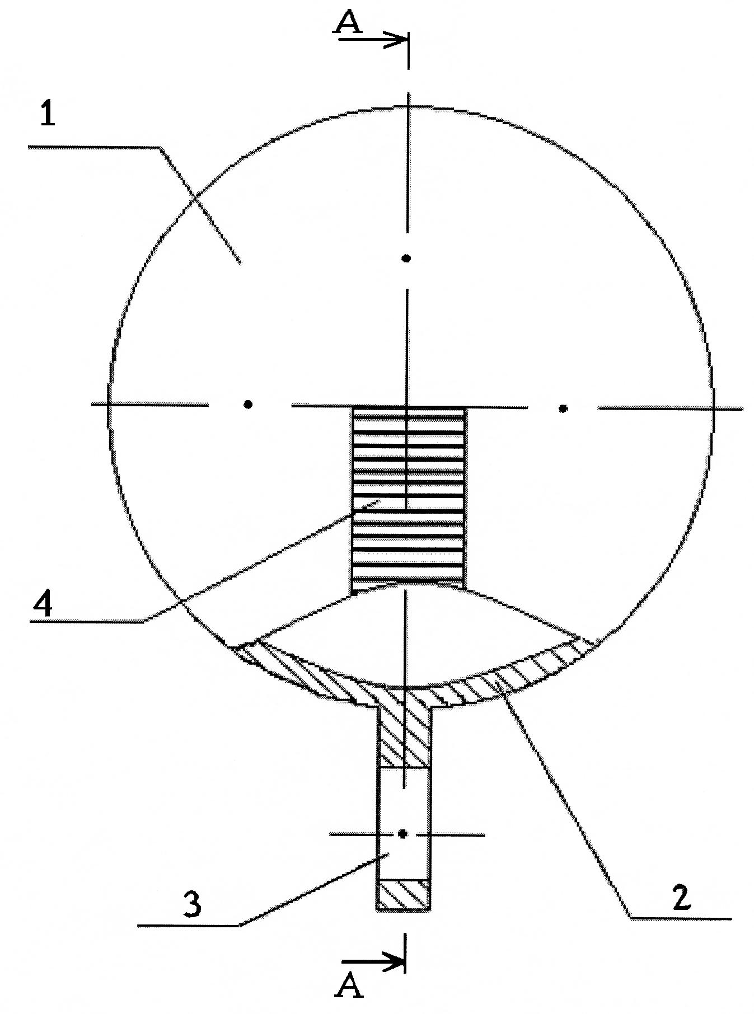

Фиг. 1

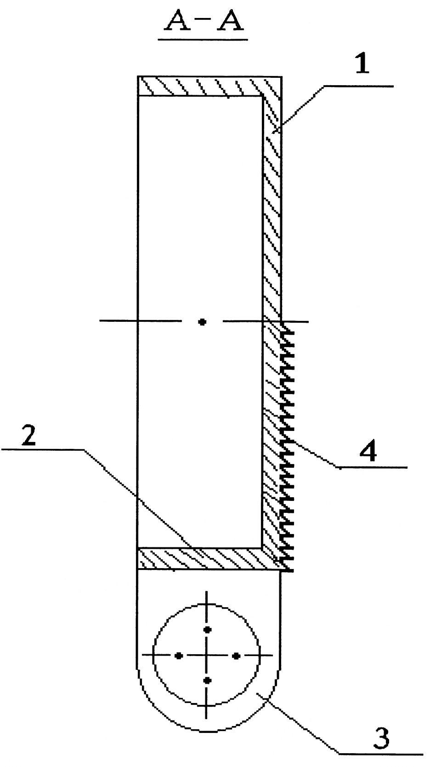

Фиг. 2

Выпущено отделом подготовки материалов
_____________________________________________________________________________
Государственная служба ИС КР, 720021, г. Бишкек, ул. Московская, 62, тел.: (312) 68 08 19, 68 16 41; факс: (312) 68 17 03
1

